Virus Corona mới 2019-nCov

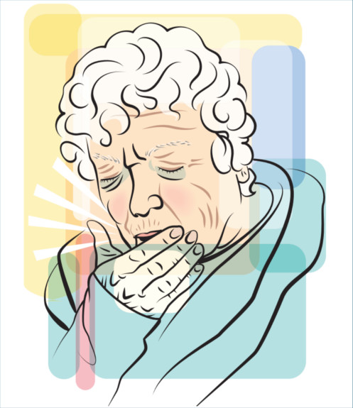
(Covid-19, SARS CoV-2) là gì?
Virus Corona mới (Covid-19, SARS CoV-2) là một dạng mới của Coronavirus gây nhiễm trùng cấp tính với các triệu chứng hô hấp. Virus này là một loại Coronavirus khác với loại gây ra SARS hoặc MERS. Nó cũng khác với loại Coronavirus gây nhiễm trùng theo mùa ở Hoa Kỳ. Các ca đầu tiên của Coronavirus 2019-nCoV đã được phát hiện ở Vũ Hán, Hồ Bắc, Trung Quốc. Kể từ đầu tháng 2 năm 2020, vi rút đã lan rộng bên trong Trung Quốc và lan đến một số quốc gia khác, bao gồm cả Hoa Kỳ.
Số ca mắc bệnh đang gia tăng nhanh chóng và hiện được Tổ chức Y tế Thế giới (WHO) và Trung tâm Kiểm soát Bệnh tật Hoa Kỳ (CDC) coi là một bùng phát (outbreak) trên toàn cầu
Triệu chứng của Coronavirus Mới n-Cov 2019 gồm:
+ Sốt
+ Khó thở
+ Ho
Phòng ngừa và kiểm soát Coronavirus Mới:
Nguyên tắc tổng quát
+ Hiện không có vắc xin để phòng ngừa Coronavirus Mới. Các nhà nghiên cứu đang làm việc để phát triển.
+ Then chốt của việc phòng ngừa là kiểm soát sự lây lan từ người sang người.
+ Mọi người trong cộng đồng có thể giúp kiểm soát sự lây lan bằng cách tuân theo các biện pháp kiểm soát nhiễm trùng cơ bản.
+ Bệnh có thể từ nhẹ đến nặng. Nhiều người đã tử vong vì bệnh này.
+ Những người lớn tuổi hoặc có các bệnh mạn tính như bệnh phổi, bệnh tim, tiểu đường hoặc các vấn đề về miễn dịch có nguy cơ cao mắc bệnh nặng, giống như các nhóm nguy cơ cao mắc bệnh cúm.
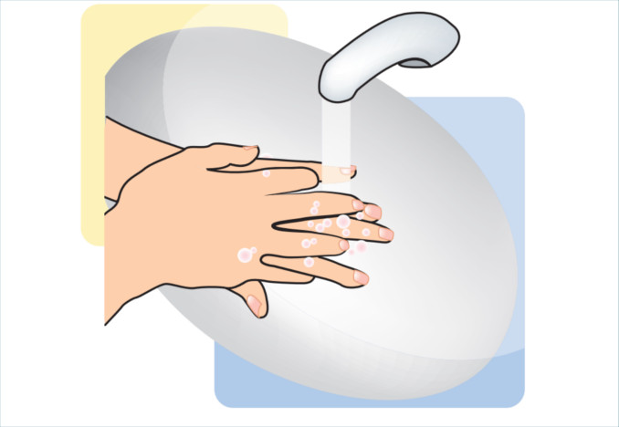
Bạn có thể làm gì
Như đã lưu ý ở trên, điều rất quan trọng đối với mọi người là tuân theo các biện pháp kiểm soát nhiễm trùng cơ bản để giúp phòng ngừa Coronavirus Mới và/hoặc các vi rút khác như cúm, bao gồm các hành động sau:
+ Rửa tay trong 20 giây bằng xà phòng và nước. Nếu không có xà phòng và nước, hãy sử dụng chất khử trùng có chứa ít nhất 60% cồn.
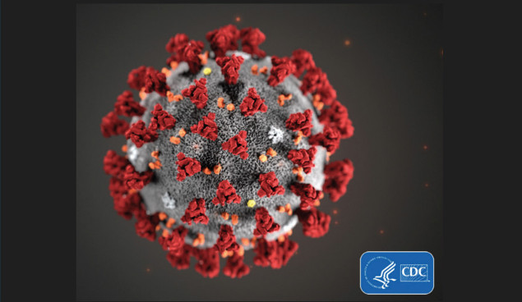
+ Làm vệ sinh, khử trùng các vật dụng và các bề mặt thường xuyên tiếp xúc.
+ Tránh gần gũi với người bệnh.
+ Không chạm tay chưa rửa vào mắt, mũi, miệng.
+ Ở nhà nếu bạn bị bệnh.
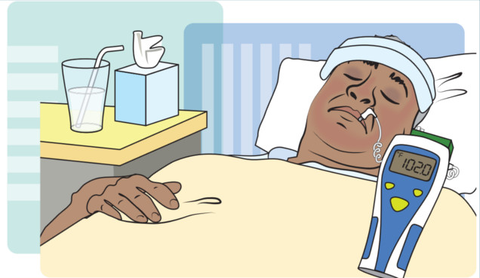
+ Khi ho hoặc hắt hơi, hãy che bằng khăn và vứt bỏ sau khi sử dụng.
+ Không du lịch đến các khu vực bị ảnh hưởng nặng bởi vi rút theo khuyến cáo của CDC.
+ Có thể mất đến 14 ngày để phát sinh các triệu chứng sau khi phơi nhiễm với vi rút này. Nếu bạn đã du lịch đến Trung Quốc hoặc các vùng khác bị ảnh hưởng bởi vi rút này, bạn nên ở nhà trong ít nhất 2 tuần.
+ Hãy theo dõi thông tin và và không hoảng loạn. Dựa vào các nguồn thông tin có chứng cứ như CDC, WHO hoặc các cơ sở y tế địa phương.

Điều trị
+ Không có điều trị đặc hiệu cho Coronavirus Mới 2019-nCoV.
+ Những người mắc bệnh này được điều trị dựa trên các triệu chứng và mức độ nặng nhẹ của bệnh.
+ Nhiều người có thể hồi phục tại nhà, nhưng những người mắc bệnh nặng hơn có thể được chăm sóc tại bệnh viện.
+ Những người nhiễm vi rút hoặc nghi ngờ bị nhiễm vi rút này cần đeo khẩu trang để giúp tránh lây lan vi rút sang người khác.
Tìm kiếm sự trợ giúp y tế
+ Nếu bạn nghĩ rằng bạn đã phơi nhiễm Coronavirus Mới và bạn có các triệu chứng (sốt, hoặc ho, hoặc khó thở), bạn nên đến cơ quan y tế ngay.
+ Một số bệnh viện, phòng khám hoặc phòng cấp cứu khuyên bạn nên gọi điện thoại trước khi đến nếu được để họ có thể sẵn sàng đón bạn và giúp bạn hạn chế lây lan vi rút cho người khác.

